СОВЕТ КАЛГАНСКОГО МУНИЦИПАЛЬНОГО ОКРУГА
ЗАБАЙКАЛЬСКОГО КРАЯ

РЕШЕНИЕ

02 апреля 2025 года № 125

с. Калга

Об установлении границ Территориального общественного самоуправления «Молодежный» с. Доно, «Козловский» с.Козлово, «Аргунь» с. Средняя Борзя, «Чингильтуйский» с.Чингильтуй, «Шивиинский» с.Шивия, «Буринский» с.Бура, «Горняк» с.Кадая, «Молодежный», «Новый» с. Верхний Калгукан, «Журавли» с Нижний Калгукан Калганского муниципального округа

В соответствии с Федеральным законом от 06.10.2003 года № 131-ФЗ «Об общих принципах организации местного самоуправления в Российской Федерации», руководствуясь статьей 30 Устава Калганского муниципального округа Забайкальского края, Положением «О территориальном общественном самоуправлении в Калганском муниципальном округе», принятым Решением Совета Калганского муниципального округа от 26.06.2024 № 75, рассмотрев заявление инициативных групп, Совет Калганского муниципального округа решил:

1. Утвердить границы территорий, на которых будут осуществляться территориальные общественные самоуправления «Молодежный» с. Доно, «Козловский» с.Козлово, «Аргунь» с. Средняя Борзя, «Чингильтуйский» с.Чингильтуй, «Шивиинский» с.Шивия, «Буринский» с.Бура, «Горняк» с.Кадая, «Молодежный», «Новый» с.Верхний Калгукан, «Журавли» с. Нижний Калгукан Калганского муниципального округа (схемы прилагаются).

2. Настоящее решение вступает в силу на следующий день после его официального опубликования (обнародования).

3. Полный текст настоящего решения обнародовать в общественно-информационной газете «Родная Земля», в информационно-телекоммуникационной сети «Интернет», по адресу: http://kalgan.75.ru.

Глава Калганского муниципального
округа С.А. Егоров
Утверждено
решением Совета
Калганского муниципального округа
от 02 апреля 2025 года №125

Описание границ территории общественного самоуправления «Молодежный» с.Доно Калганского муниципального округа

По результатам проведенного 21.03.2024 г Собрания граждан принято решение об осуществлении территориального общественного самоуправления населения в границах следующей территории проживания.
- Описание прохождения границы территории ТОС:
Частично: по ул. Молодежная по нечетной стороне дома №9,11,13 по четной стороне от дома № 12,14,16,18,28, по ул. Лелекова по нечетной стороне дома №39,41,43,45,47,51 по четной стороне от дома № 42а,44,50,54,56, по ул. Центральная по нечетной стороне дома №35 по четной стороне дома № 44а,44,46,48,50,54

В границах указанной территории расположено три улицы Молодежная, Лелекова, Центральная.

Приложение к описанию границ Территории ТОС «Молодежный»
с.Доно Калганского Муниципального округа

Схема Границ территории ТОС «Молодежный» с.Доно Калганского муниципального округа

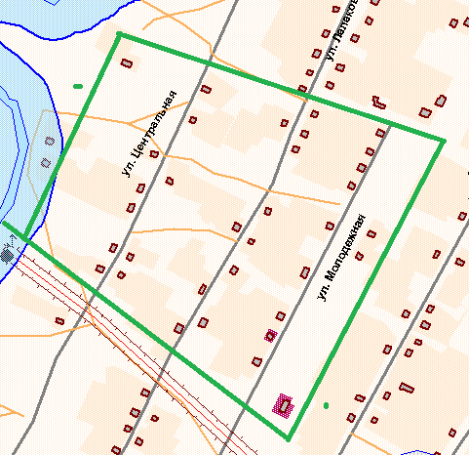

Утверждено
решением Совета
Калганского муниципального округа
от 02 апреля 2025 года №125

Описание границ территории общественного самоуправления «Козловский» по улицам: Центральная, Валько, Набережная, Советская, переулок Школьный села Козлово Калганского муниципального округа

По результатам проведенного 24.03.2024 г Собрания граждан принято решение об осуществлении территориального общественного самоуправления населения в границах следующей территории проживания.

- Описание прохождения границы территории ТОС:
По нечетной стороне улицы Центральная от дома № 1 до дома № 17,
По четной стороне от дома № 2 до 10.

По нечетной стороне улицы Валько от дома № 3 до дома № 33,
По четной стороне от дома № 2 до дома № 22.

По нечетной стороне улицы Набережная от дома № 7 до дома № 25,
По четной стороне от дома № 10 до дома № 22.

По нечетной стороне улицы Советская от дома № 3а до дома № 9,
По четной стороне от дома № 4 до дома № 8.

По нечетной стороне переулка Школьного один дом № 4а,
По четной стороне от дома № 1 до дома № 5.

- В границах указанной территории расположено улицы села Козлово (Центральная, Валько, Набережная, Советская, 1 переулок Школьный).

Приложение к описанию границ Территории ТОС «Козловский» с. Козлово
Калганского Муниципального округа

Схема Границ территории ТОС «Козловский» по улицам: Центральная, Валько, Набережная, Советская, переулок Школьный, села Козлово Калганского муниципального округа

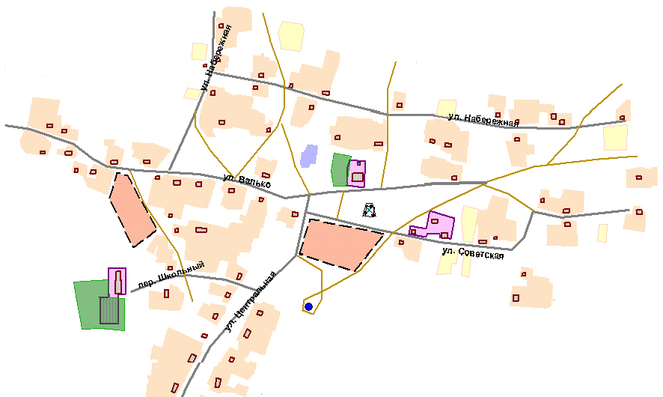

Утверждено
решением Совета
Калганского муниципального округа
от 02 апреля 2025 года №125

Описание границ территории общественного самоуправления «Аргунь» Калганского муниципального округа

По результатам проведенного 24.03.2024 г Собрания граждан принято решение об осуществлении территориального общественного самоуправления населения в границах следующей территории проживания.
- Описание прохождения границы территории ТОС:
Частично: по ул. Новая: по нечетной стороне дома № 1,7,9,11 по четной стороне от дома № 4/1 по ул. Советская по нечетной стороне дома № 1,5, по четной стороне от дома № 2,6,8,12,14,16,18,22, по ул. Перебоева по нечетной стороне дома № 5,13,23,25. по четной стороне дома № 14,20,24,30,32.

В границах указанной территории расположено три улицы Новая, Советская, Перебоева.

Приложение к описанию границ Территории ТОС «Аргунь»
с. Средняя Борзя
Калганского
муниципального округа

Схема Границ территории ТОС «Аргунь» с.Средняя- Борзя Калганского муниципального округа

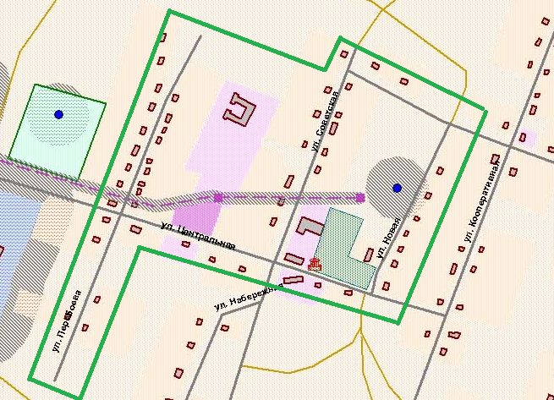

Утверждено
решением Совета
Калганского муниципального округа
от 02 апреля 2025 года №125

Описание границ территории общественного самоуправления «Чингильтуйский» с.Чингильтуй
Калганского муниципального округа

По результатам проведенного 25.02.2025 г Собрания граждан принято решение об осуществлении территориального общественного самоуправления населения в границах следующей территории проживания.
- Описание прохождения границы территории ТОС:
По нечетной стороне улицы Советская от дома № 7 до д. № 69.
По четной стороне от д. № 2 до 82 кв.2
По нечетной стороне улицы Луговая от дома № 1до д. 55 кв.2
По четной стороне улицы Луговая от дома № 2 до д. 50
По четной стороне улицы Нагорная от дома № 4 д. 6
По нечетной стороне улицы Комсомольская дом № 9
По четной стороне от дома № 8 до д. 20
- В границах указанной территории расположено четыре улицы Советская, Луговая, Нагорная, Комсомольская, села Чингильтуй

Приложение к описанию границ
Территории ТОС «Чингильтуйский»
с.Чингильтуй
Калганского Муниципального округа

Схема Границ территории ТОС «Чингильтуйский» с.Чингильтуй Калганского муниципального округа

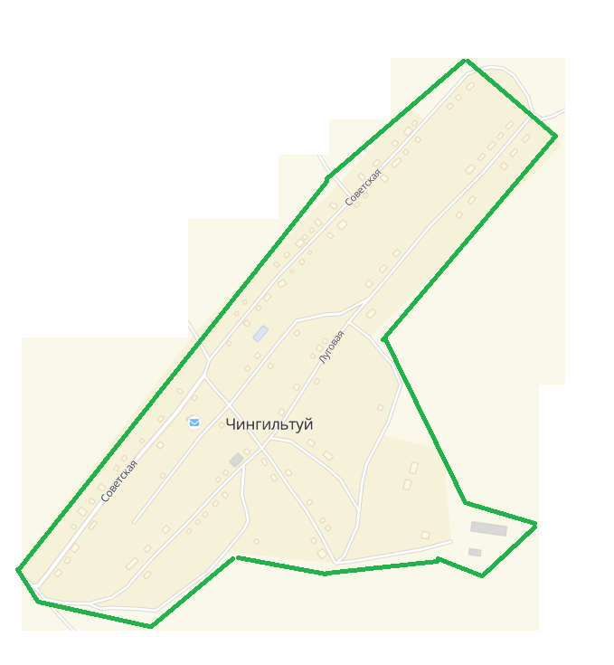

Утверждено
решением Совета
Калганского муниципального округа
от 02 апреля 2025 года №125

Описание границ территории общественного самоуправления «Шивиинское» с.Шивия Калганского муниципального округа

По результатам проведенного10.02.2025г Собрания граждан принято решение об осуществлении территориального общественного самоуправления населения в границах следующей территории проживания.
- Описание прохождения границы территории ТОС:
В границах указанной территории расположено село Шивия.

Приложение к описанию границ Территории ТОС «Шивиинское»
с.Шивия. Калганского Муниципального округа

Схема Границ территории ТОС «Шивиинское» с.Шивия Калганского муниципального округа

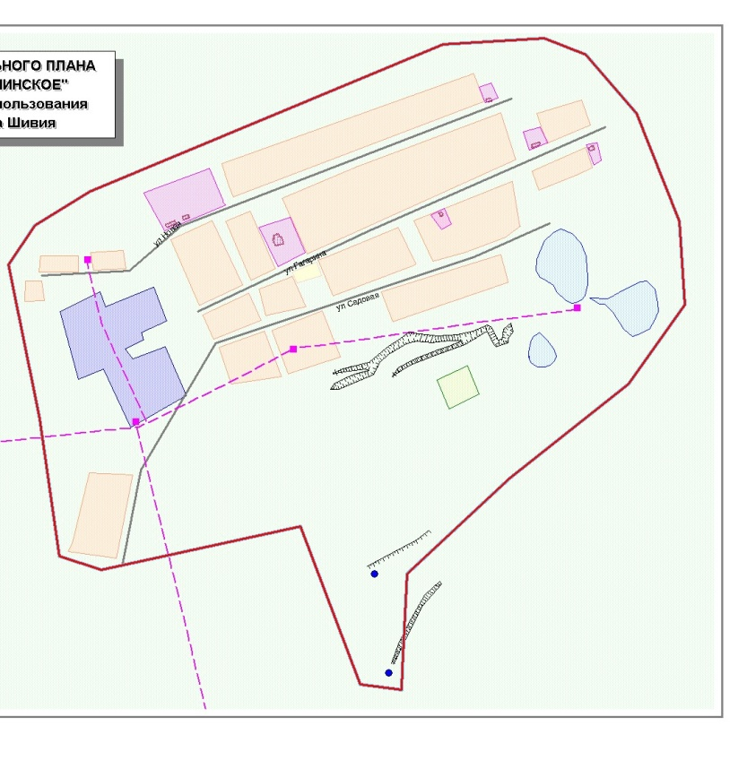

Утверждено
решением Совета
Калганского муниципального округа
от 02 апреля 2025 года №125

Описание границ территории общественного самоуправления «Буринский» с.Бура Калганского муниципального округа

По результатам проведенного17.03.2025г Собрания граждан принято решение об осуществлении территориального общественного самоуправления населения в границах следующей территории проживания.
- Описание прохождения границы территории ТОС «Буринский» 9. Виталия Козлова по четной стороне от дома 2 до дома 26, по нечетной стороне от дома 13 до дома 39.
ул. Набережная, по четной стороне от дома 2 до дама 16, по нечетной стороне от дома 39 до дома 1.
ул. Нагорная по четной стороне от дома 6 до дома 14 .
пер Аргунский 9 домов.
ул. Молодежная по четной стороне от дома 8 до дома 16 по нечетной стороне от дома 19 до дома 7,
ул. Новая 8 домов.
ул. Садовая по четной стороне от дома 2 до дома 12, по нечетной стороне от дома 1 до дома 19.
ул.Партизанская село .Бура 10 домов.

В границах указанной территории расположено 7 улиц ул. Виталия Козлова, ул. Набережная, ул. Нагорная, ул. Молодежная, ул. Новая, ул. Садовая, ул.Партизанская село .Бура, 1 переулок Аргунский,

Приложение к описанию границ
Территории ТОС «Буринский»
с.Бура Калганского Муниципального округа

Схема Границ территории ТОС «Буринский» с.Бура Калганского муниципального округа

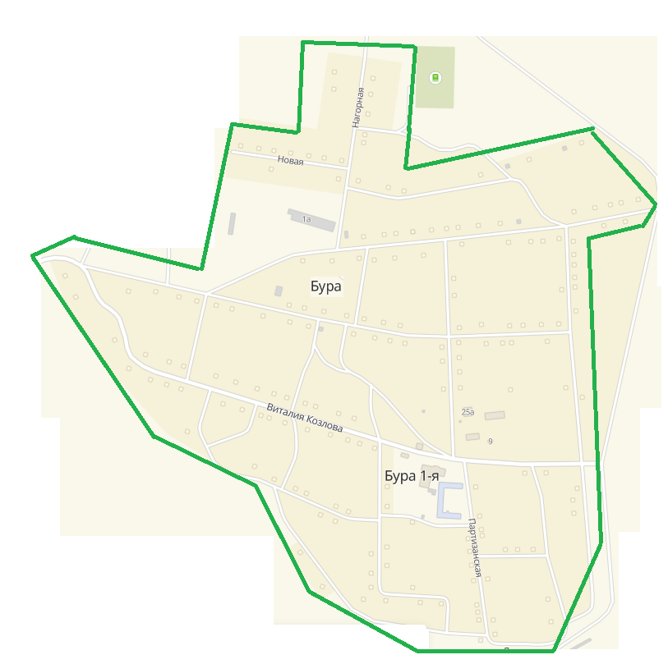

Утверждено
решением Совета
Калганского муниципального округа
от 02 апреля 2025 года №125

Описание границ территории общественного самоуправления «Горняк»с.Кадая
Калганского муниципального округа

По результатам проведенного 25.11.2024 г Собрания граждан принято решение об осуществлении территориального общественного самоуправления населения в границах следующей территории проживания.
- Описание прохождения границы территории ТОС:
По нечетной стороне улицы Михайлова от дома № 5 до д. №29.
По четной стороне от д. № 10 до 26
По нечетной стороне улицы Чернышевского, от дома № 1 до д.№ 19
По четной стороне улицы Ч ернышевского, от дома № 2до дома № 26
По нечетной стороне улицы Профсоюзная отдома№1 до дома№ 21, по четной стороне улицы Профсоюзная от дома № 6 до дома № 16,
По нечетной стороне улицы Партизанская от дома № 3 до дома № 25
По четной стороне улицы Партизанская от дома № 6 до дома № 54
- В границах указанной территории расположено четыре улицы
Михайлова, Чернышевского, Профсоюзная, Партизанская.

Утверждено
решением Совета
Калганского муниципального округа
от 02 апреля 2025 года №125

Описание границ территории общественного самоуправления «Молодёжный» с.Верхний-Калгукан Калганского муниципального округа

По результатам проведенного 25.02.2024 г собрания граждан принято решение об осуществлении территориального общественного самоуправления населения в границах следующей территории проживания.

- Описание прохождения границы территории ТОС:
По нечетной стороне улицы Молодёжная от дома № 1 до дома №19. По четной стороне, от дома №2 до дома №14 .
- В границах указанной территории расположена одна улица Молодежная

Приложение к описанию границ
Территории ТОС «Молодёжный»
с.Верхний-Калгукан Калганского Муниципального округа

Схема Границ территории ТОС «Молодёжный» с.Верхний - Калгукан Калганского муниципального округа

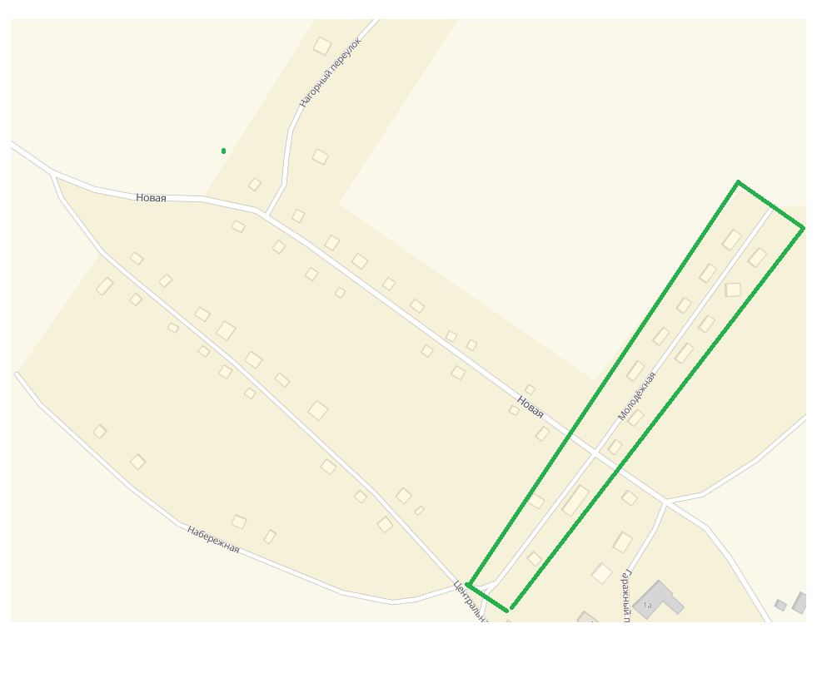

Утверждено
решением Совета
Калганского муниципального округа
от 02 апреля 2025 года №125

Описание границ территории общественного самоуправления «Новый» с. Верхний - Калгукан Калганского муниципального округа

По результатам проведенного 25.02.2025 г Собрания граждан принято решение об осуществлении территориального общественного самоуправления населения в границах следующей территории проживания.
- Описание прохождения границы территории ТОС:
По нечетной стороне улицы Новая от дома № 1 до дома № 19
По четной стороне от д. № 2 до дома №20
- В границах указанной территории расположена одна улица Новая

Приложение к описанию границ Территории ТОС «Новый»
с.Верхний-Калгукан Калганского Муниципального округа

Схема Границ территории ТОС «Новый» с.Верхний – Калгукан Калганского муниципального округа

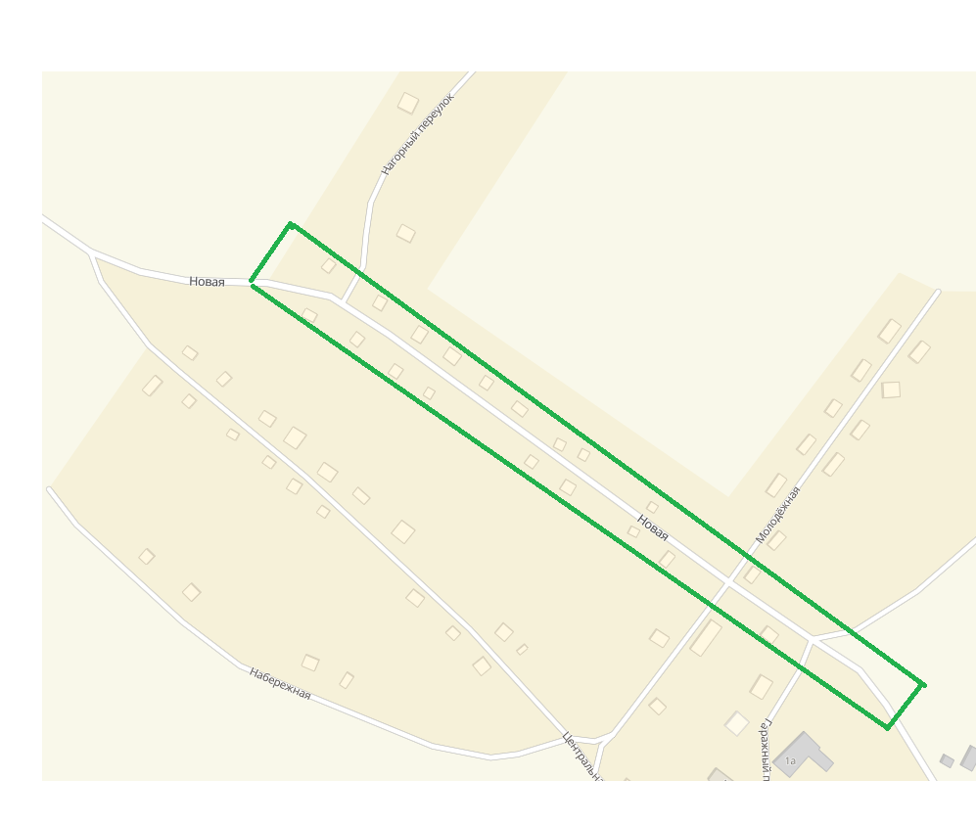

Утверждено
решением Совета
Калганского муниципального округа
от 02 апреля 2025 года №125

Описание границ территории общественного самоуправления «Журавли» с.Нижний Калгукан Калганского муниципального округа

По результатам проведенного 18.03.2025г Собрания граждан принято решение об осуществлении территориального общественного самоуправления населения в границах следующей территории проживания.
- Описание прохождения границы территории ТОС:
По нечетной стороне улицы Журавлёва от дома № 1 до д. № 25.
По четной стороне от д. № 2 до №26
По нечетной стороне улиц Мира от дома №1 до №41
По четной стороне от дома № 6 до дома №26
В границах указанной территории расположены две улицы с. Нижний -Калгукан.

Приложение к описанию границ
Территории ТОС «Журавли»
с. Нижний-Калгукан Калганского Муниципального округа

Схема Границ территории ТОС «Журавли» с.Нижний – Калгукан Калганского муниципального округа

